关于省财政厅收回我校2013年及以前年度的财政项目经费处理方案的通知
各有关单位：
根据2016年第6次校长办公会会议精神，对于省财政厅收回的我校2013年及以前年度财政项目经费，形成以下处理方案。
省财政厅收回项目暂按以下方案处理，待财政返拨的正式处理办法文件出台，再做调整，以财政文件为准。相关项目负责人可根据以下流程图，向经费主管部门咨询及申请。

教务处

研究生院
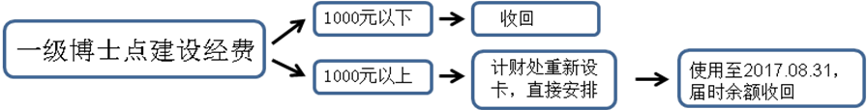
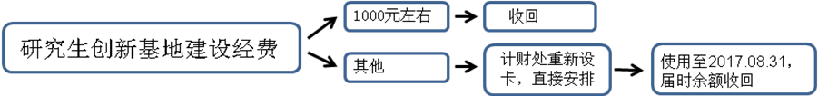

人事处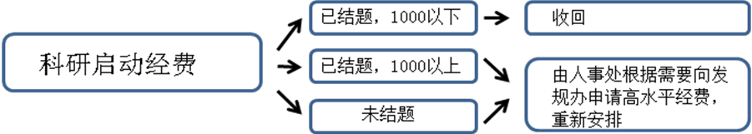
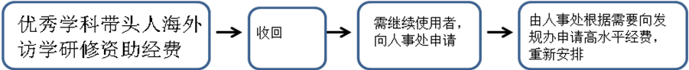

发规办

科技处、社科处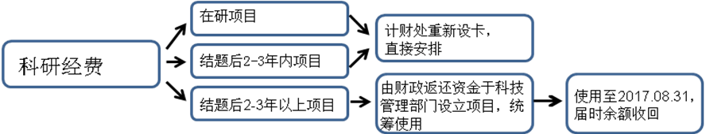
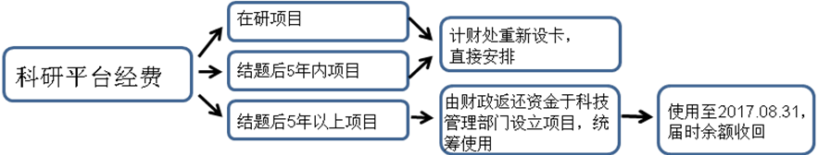

财政专项部门及个人经费
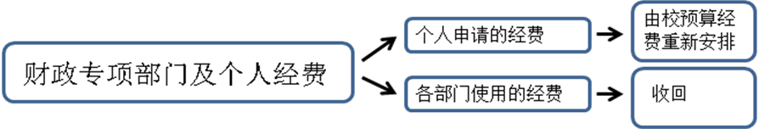

计 财 处
2016.05.05

